全ての入院患者を対象としたクリニカルパス導入による看護師の意識変化
精神科急性期治療病棟における運用方法

福岡県 医療法人勢成会井口野間病院
○牛根嘉孝 松尾理恵 砥綿拓男

Summary
【目的】
Ａ病棟は2017年に認知症クリニカルパス（以下CP）、入院50日カンファレンスが導入されたが、前回の研究「認知症CPを活用する取り組み」でCPが活用されていない現状が明らかになった。今回、精神科におけるCP運用の難しさを鑑み、CPの看護師の項目を「看護計画」「せん妄」「ＡＤＬ」「褥瘡評価」「面談の日程調整」「内服自己管理」「サマリー」のみに削減し、疾患に関わらず入院する全患者へ導入した。看護師の意識変化を調査し、CPの活用状況を再評価する。
【研究方法】
期間は2018年11月～2019年9月。対象はＡ病棟に勤務した看護師27名の内、研究期間中3回ともアンケート回答があった13名。介入として2018年11月よりCPの看護師の項目を「看護計画」「せん妄」「ＡＤＬ」「褥瘡評価」「面談の日程調整」「内服自己管理」「サマリー」のみに削減した全患者対象のCPを導入し、カンファレンスにおいては看護計画の発表・評価を行うよう業務に取り入れた。収集方法として2018年11月（導入時）、2019年4月（5ヶ月後）、7月（10ヶ月後）に意識調査アンケートを0（全く思わない）、1（よく思う）、2（時折思う）、3（若干思う）、4（殆ど思わない）、5（全く思わない）の間隔尺度で行い、数値化、分析を行った。研究参加者には目的、方法、参加拒否による不利益はない事、個人情報保護について口頭及び書面で説明し、アンケート用紙の提出をもって本研究への同意とした。この研究における利益相反はない。
【結果】
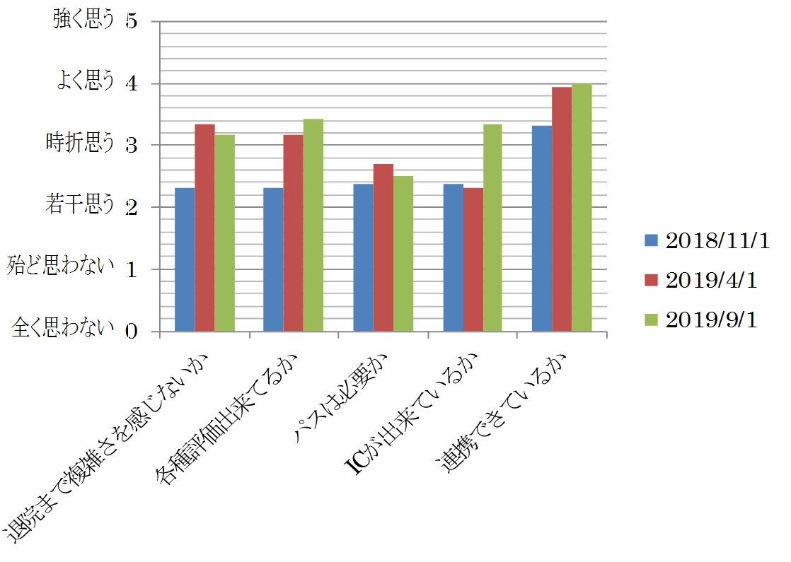
アンケート調査の結果、「退院まで複雑さを感じないと思うか」は1回目平均2.31から2回目3.33へ増加したが、3回目に3.17へ減少した。「各種評価出来ていると思うか」は1回目2.31から2回目3.17へ、2回目3.17から3回目3.42へ増加した。「インフォームドコンセント（以下IC）ができていると思うか」は1回目2.38から2回目2.31へ微減したが、2回目2.31から3回目3.33へ増加した。「連携できていると思うか」は1回目3.31から2回目3.93へ、2回目3.93から3回目4.00へ増加した。一方「パスは必要と思うか」については1回目2.38から2回目2.69へ、2回目2.69から3回目2.50となった。自由記載部分には「」「」「」と記載されていた。

【考察】
CPの看護師の項目を「看護計画」「せん妄」「ＡＤＬ」「褥瘡評価」「面談の日程調整」「内服自己管理」「サマリー」のみに削減し、疾患に関わらず入院する全患者へ導入したことにより、看護師の意識変化として、退院への複雑さを感じる程度はあまり変化がなく、CPの必要性も増さなかった。一方、CPの活用状況として、IC、連携、各種評価への効果はみられた。効果はみられているが、必要性が感じないという状況について、自由記載部分を考慮すると、システム面において十分な対策がとれていないからと考える。

【結論】
CPの看護師の項目を削減し、全患者へ導入するだけでは、退院への複雑さを感じる程度はあまり変化がなく、CPの必要性も増さない。CPを活用するには、カンファレンスでCPを使用し、両輪なすことが重要である。

Key Words 精神科急性期治療病棟 クリニカルパス 全入院患者対象

